

Муниципальное образование «Закрытое административно – территориальное образование Железногорск Красноярского края»

# АДМИНИСТРАЦИЯ ЗАТО г. ЖЕЛЕЗНОГОРСК

**ПОСТАНОВЛЕНИЕ**

12.08.2019 № 1621

**г. Железногорск**

О временном прекращении движения транспортных средств 21 сентября 2019 года в связи с проведением XXXX Осеннего марафона памяти А.В. Носухина

В соответствии с Федеральным законом от 06.10.2003 №131-ФЗ «Об общих принципах организации местного самоуправления в Российской Федерации», Федеральным законом от 08.11.2007 № 257-ФЗ «Об автомобильных дорогах и о дорожной деятельности в Российской Федерации и о внесении изменений в отдельные законодательные акты Российской Федерации», законом Красноярского края от 24.05.2012 № 2-312 «О временных ограничении или прекращении движения транспортных средств по автомобильным дорогам регионального или межмуниципального, местного значения в границах населенных пунктов на территории Красноярского края», постановлением Правительства Красноярского края от 18.05.2012 № 221-п «Об утверждении Порядка осуществления временных ограничения или прекращения движения транспортных средств по автомобильным дорогам регионального или межмуниципального, местного значения на территории Красноярского края», постановлением Администрации ЗАТО г. Железногорск от 05.12.2018 № 2109 «Об утверждении Календарного плана проведения официальных физкультурных мероприятий и спортивных мероприятий ЗАТО Железногорск на 2019 год», руководствуясь Уставом ЗАТО Железногорск

ПОСТАНОВЛЯЮ:

1. В связи с проведением XXXX Осеннего марафона памяти А.В. Носухина временно прекратить движение транспортных средств 21 сентября 2019 года с 08.00 до 16.00 часов:

- на проезде от ул. Парковая до стадиона «Труд», проезде от стадиона «Труд» до спорткомплекса «Октябрь» и МБУ СШ № 1»;

- на проезде от ул. Красноярская к городскому пляжу;

- на проезде с ул. Курчатова до МБУ ДО «СЮТ», согласно схемам установки дорожных знаков (приложение).

2. Муниципальному автономному учреждению «Комбинат оздоровительных спортивных сооружений» (А.П. Савицкий), муниципальному бюджетному учреждению ЗАТО «Комбинат благоустройства» (Н.Н. Пасечкин) обеспечить временное перекрытие движения транспортных средств в местах, указанных в приложении к настоящему постановлению, путем установки знаков дополнительной информации.

3. Управлению городского хозяйства Администрации ЗАТО г. Железногорск (Л.М. Антоненко) письменно уведомить территориальное подразделение Управления ГИБДД ГУ МВД России по Красноярскому краю о введенном временном прекращении движения на дорогах общего пользования местного значения, указанном в приложении к настоящему постановлению.

4. Рекомендовать ОГИБДД МУ МВД России по ЗАТО г. Железногорск (О.Д. Калинин) в целях обеспечения безопасности дорожного движения принять участие в организации контроля за временным прекращением движения транспортных средств в местах, указанных в приложении к настоящему постановлению.

5.Управлению делами Администрации ЗАТО г. Железногорск (Е.В. Андросова) довести настоящее постановление до сведения населения через газету «Город и горожане».

6. Отделу общественных связей Администрации ЗАТО г. Железногорск (И.С. Пикалова) разместить настоящее постановление на официальном сайте муниципального образования «Закрытое административно-территориальное образование Железногорск Красноярского края» в информационно-телекоммуникационной сети «Интернет».

7. Контроль над исполнением настоящего постановления возложить на заместителя Главы ЗАТО г. Железногорск по социальным вопросам Е.А. Карташова.

8. Настоящее постановление вступает в силу после его официального опубликования.

Глава ЗАТО г. Железногорск И.Г. Куксин

|  |  |
| --- | --- |
| Приложение  к постановлению Администрации  ЗАТО г. Железногорск  от 12.08.2019 № 1621 |  |

Схема организации дорожного движения

при проведении XXXХ Осеннего марафона памяти А.В. Носухина

21 сентября 2019 года с 08.00 до 16.00 ч.

Проезд от ул. Парковая до стадиона «Труд»,

проезд от стадиона «Труд» до спорткомплекса «Октябрь»

и МБУ СШ №1»;

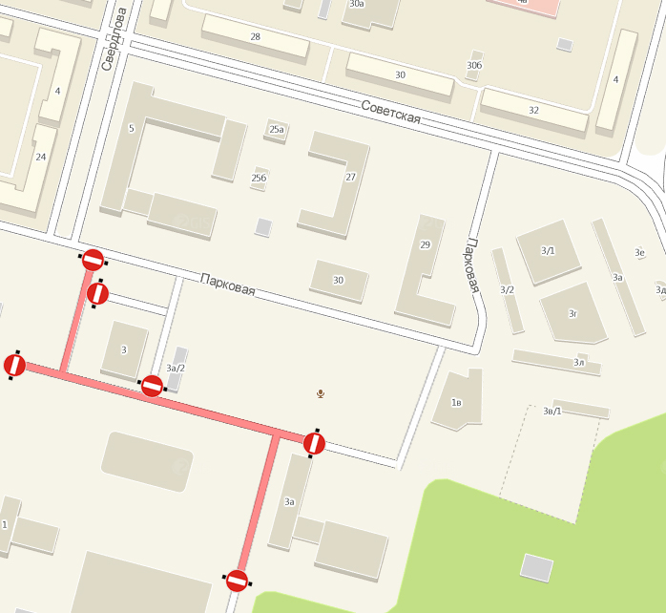

Проезд от ул. Красноярской до городского пляжа

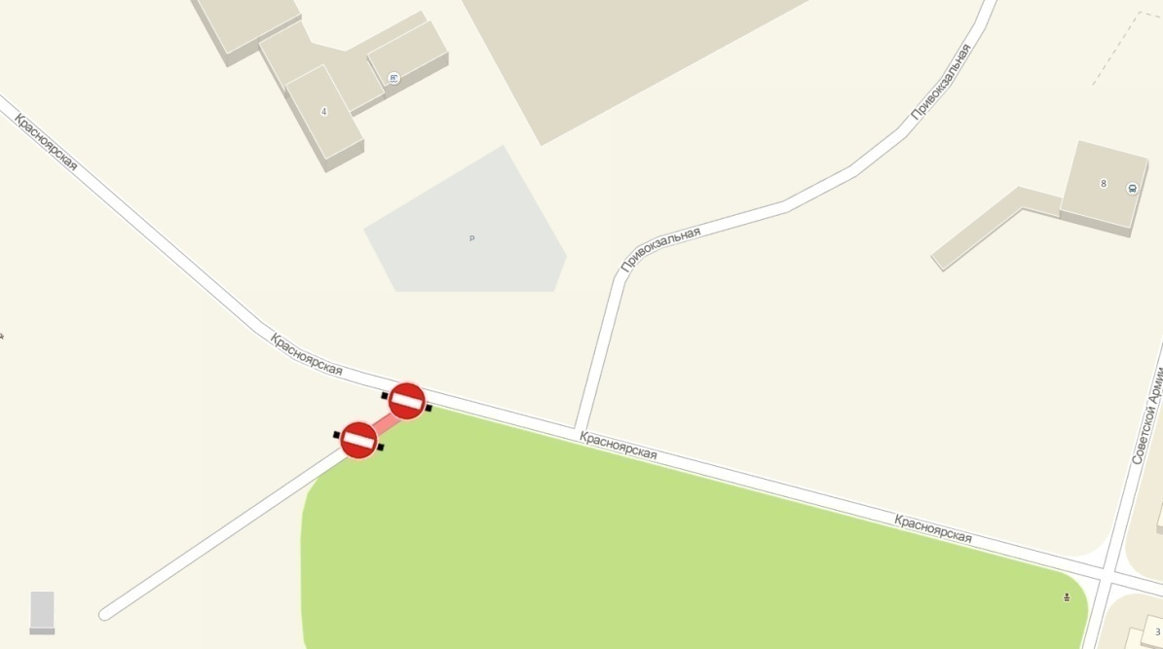

Проезд от ул. Курчатова до МБУ ДО «СЮТ»

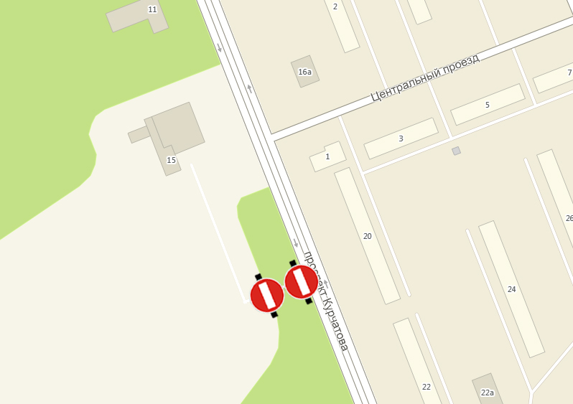

Знаки устанавливаются в соответствии с требованиями ГОСТ Р 52289-2004 «Технические средства организации дорожного движения. Правила применения дорожных знаков, разметки, светофоров, дорожных ограждений и направляющих устройств», ГОСТ Р 52290-2004 «Технические средства организации дорожного движения. Знаки дорожные. Общие технические требования».